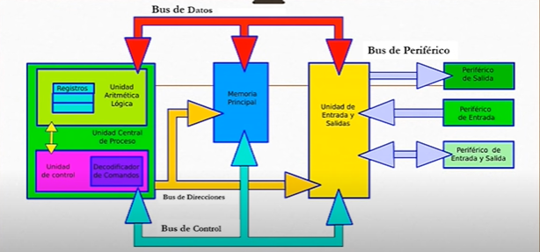
ARQUITECTURA DE VON NEUMANN

